Gobierno de Zapopan
LEY DE INGRESOS 2019
FORMATO CIUDADANO
Gobierno de Zapopan
ÍNDICE
- ¿Qué es un documento ciudadano?
- ¿Qué es la ley de ingresos y cuál es su importancia?
- ¿Cómo es el proceso de emisión de la ley de ingresos?
- ¿De dónde se obtienen los ingresos del municipio?
  - Ingresos propios
  - Derechos
  - Contribuciones de mejora
  - Productos
  - Aprovechamientos
  - Participaciones y Aportaciones
  - Transferencias, asignaciones, subsidios y otras ayudas
- ¿Cómo me entero de las modificaciones a la ley de ingresos?
- Conclusiones

¿Qué es un documento ciudadano?

Un documento ciudadano, es una explicación breve y en términos sencillos que permite comunicar de una manera clara los principales objetivos, asignaciones de recursos, acciones y resultados proyectados por el Municipio, con lo cual se busca que la ciudadanía conozca y se involucre en los temas públicos.

En éste documento se presenta la Ley de Ingresos del Municipio de Zapopan para el año fiscal 2019 en un formato ciudadano en el que se explica cómo el Gobierno de Zapopan obtiene sus ingresos a través de diferentes vías, las cuales sirven para financiar el gasto público.

_______________

¿Qué es la ley de ingresos y cuál es su importancia?

La Ley de Ingresos es un documento jurídico donde se establecen las cantidades monetarias y los conceptos de ingresos municipales que se recibirán en el ejercicio fiscal vigente.

Es de vital importancia, ya que en ella se presenta el presupuesto de ingresos, esto quiere decir que se presentan todos los conceptos de recaudación *clasificados por rubro y concepto; así como la estimación monetaria de ingreso a recaudar para cada uno de esos conceptos, a través de los procesos de recaudación del municipio.

La recaudación de ingresos tiene la finalidad de financiar las políticas públicas en materia de servicios públicos, seguridad, pavimentación, mercados, etc. Además es una importante herramienta de transparencia y rendición de cuentas.

- “A través del artículo 115° de la Constitución Política de los Estados Unidos Mexicanos, se establece que el proyecto de esta Ley debe ser elaborado por la Tesorería Municipal y aprobado por el gobierno estatal de acuerdo a lo dispuesto en el artículo 89° de la Constitución Política del Estado de Jalisco, al artículo 12° de la Ley de Hacienda Municipal, así como el Código Fiscal de Jalisco y las demás disposiciones fiscales vigentes.”
¿Cómo es el proceso de emisión de la ley de ingresos?

El proceso para la emisión de la ley de ingresos inicia con el proyecto de ley de ingresos municipal elaborada por la Tesorería, la cual es discutida y aprobada tanto por el Pleno del ayuntamiento como por el Congreso Estatal, antes de su publicación.

1 Iniciativa
La Tesorería presenta el Proyecto de Ley de Ingresos al Presidente Municipal.
2 Discusión
En la sesión del Ayuntamiento es discutida por los regidores.
3 Aprobación
Después de ser discutida, se aprueba.
4 Congreso
Se envía al Congreso del Estado para su revisión.
6 Promulgación
El Ejecutivo Estatal la publica en el Periódico Oficial del Estado.
5 Discusión Estatal
Se discute, sanciona y aprueba en el Pleno del Estado de Jalisco.
7 Inicio de vigencia
La vigencia comprende del 1ro de enero al 31 de diciembre de cada año..
¿DE DONDE SE OBTIENEN LOS INGRESOS DEL MUNICIPIO?

Una parte de los ingresos del Municipio provienen de su propia recaudación, la cual contiene rubros tales como:

La otra parte de los ingresos provienen del Gobierno Estatal y Federal a través de complementos financieros denominados:

Durante el ejercicio fiscal que comprende desde el 1ro de enero de 2019 al 31 de diciembre de 2019, la Hacienda Pública del Municipio de Zapopan percibirá los ingresos necesarios para contribuir al gasto público con un estimado de $7,186,008,650.00 pesos.

RECURSOS PROPIOS 2019
Impuestos | $ 2,213,635,670
Contribuciones de mejoras | $ 33,440,507
Derechos | $ 830,502,819
Productos | $ 87,753,380
Aprovechamientos | $ 47,652,906
Ingresos por ventas de bienes y servicios | $ 16,292
RECURSOS DE LOS GOBIERNOS FEDERAL Y ESTATAL 2019
Participaciones y Aportaciones | $ 3,973,007,076
Transferencias, Asignaciones, Subsidios | $ -

INGRESOS PROPIOS

IMPUESTOS
Los impuestos son las contribuciones en dinero o en especie que el Ayuntamiento cobra obligatoriamente a todas aquellas personas que las Leyes Fiscales consideran como contribuyentes. Uno de los impuestos más importantes para la recaudación municipal es el impuesto de patrimonio o predial.

DERECHOS
Los Derechos son los pagos que percibe el Municipio a cambio de la prestación de un servicio de carácter administrativo. Algunos ejemplos de ingresos por derechos son: expedición de documentos, servicios de Registro Civil, servicio de recolección de basura, servicio de rastro, etc.

DERECHOS 2019
Derechos por el Uso, Goce,
Aprovechamiento o Explotación de Bienes de Dominio Público
Aprovechamiento de Bienes | $ 6,934,320
Otras Instalaciones | $ 876,903
Uso de Suelo | $ 7,591,609
Del Piso | $ 37,255,041
Derechos por prestación de servicios
Licencias | $ 137,604,013
Permiso de construcción, reconstrucción y remodelación | $ 332,932,977
Otras Licencias, autorizaciones o servicios de obras públicas | $ 99,775,348
Alineamientos | $ 7,930,338
Aseo Público | $ 10,543,649
Agua y Alcantarillado | $ 31,949,806
Rastros | $ 25,510,657
Registro Civil | $ 12,463,031
Certificaciones | $ 59,531,240
Servicios de Catastro | $ 7,213,905
Derechos por revisión de avalúos | $ 12,356,637
Estacionamientos | $ 18,260,076
Servicios de Sanidad | $ 1,696,819
Otros derechos
Derechos Diversos | $ 12,655,479
Accesorios | $ 7,420,971

CONTRIBUCIONES DE MEJORAS
Las Contribuciones de Mejora son aportaciones que hacen los propietarios de inmuebles, por alguna obra o servicio en mejora al entorno inmueble. Esto quiere decir que hay un aumento en el valor de los bienes inmuebles como consecuencia de realizar obras públicas o la ampliación de servicios públicos.

Para el año 2019 se estima que se invertirá un monto total de $33,440,507 pesos por concepto de contribuciones de obras públicas.

PRODUCTOS
Los ingresos de los productos se componen de los cobros que hace el Municipio por el aprovechamiento y/o explotación de los bienes patrimoniales.

Algunos ejemplos de ingresos derivados de productos son aquellos que provienen de concesiones, de explotación o arrendamiento de bienes inmuebles (edificios, mercados, centros comerciales) y de la venta de bienes muebles e inmuebles.

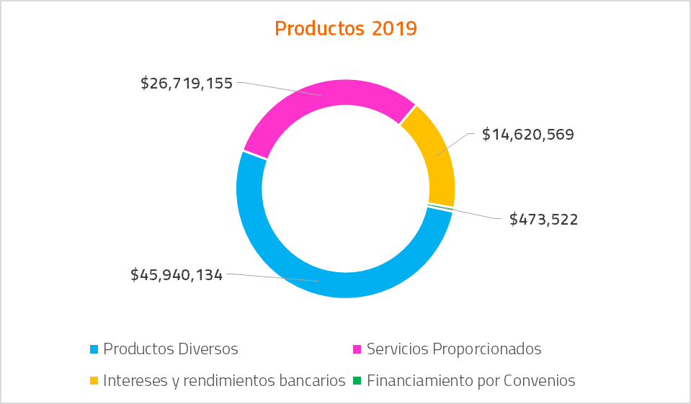

APROVECHAMIENTOS
Son todos los ingresos de la Hacienda Pública Municipal que no quedan comprendidos dentro de la clasificación de impuestos, derechos, productos y participaciones.

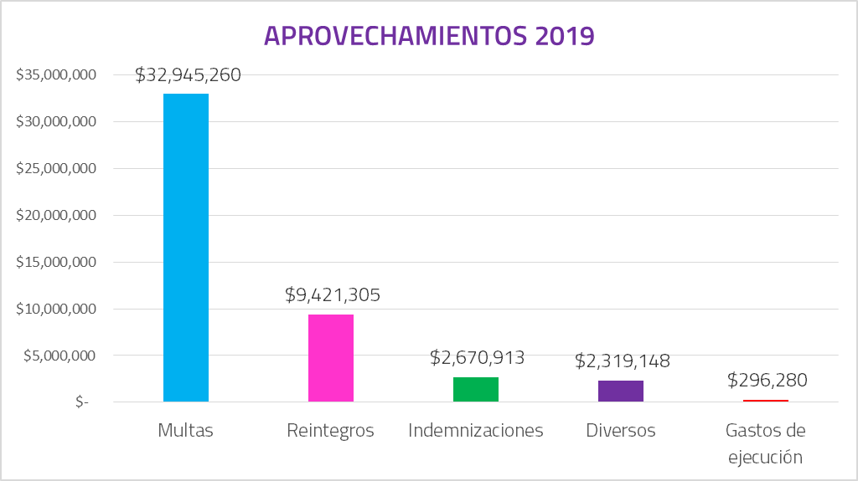

RECURSOS DE LOS GOBIERNOS FEDERAL Y ESTATAL

PARTICIPACIONES Y APORTACIONES
Son los porcentajes de la Recaudación de la Federación Participable (RFP), que las leyes federales y estatales conceden a los municipios. Este concepto es de gran importancia para los municipios, ya que representa una fuente de ingresos de gran importancia.

Las Participaciones y Aportaciones provienen de fondos etiquetados destinados a programas sociales.
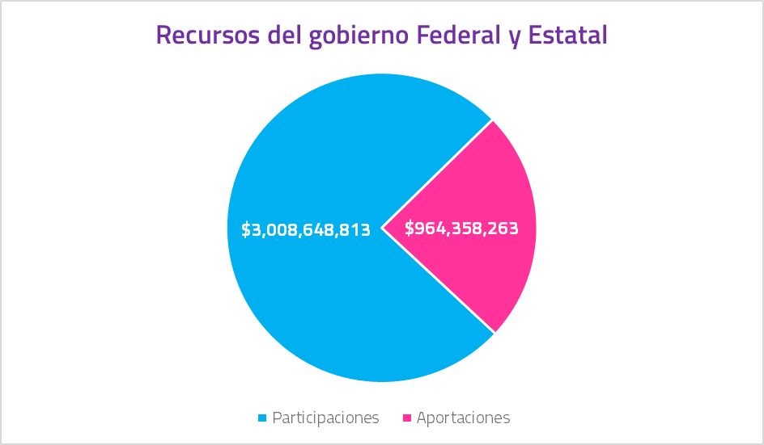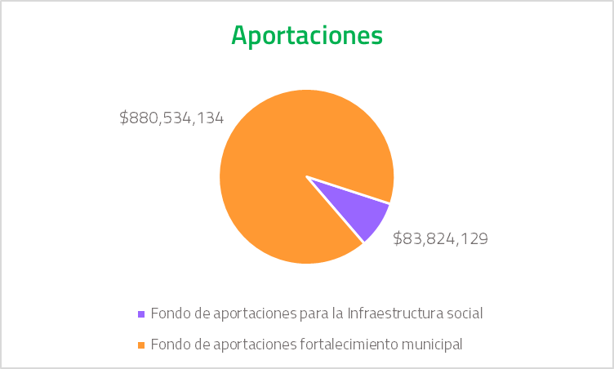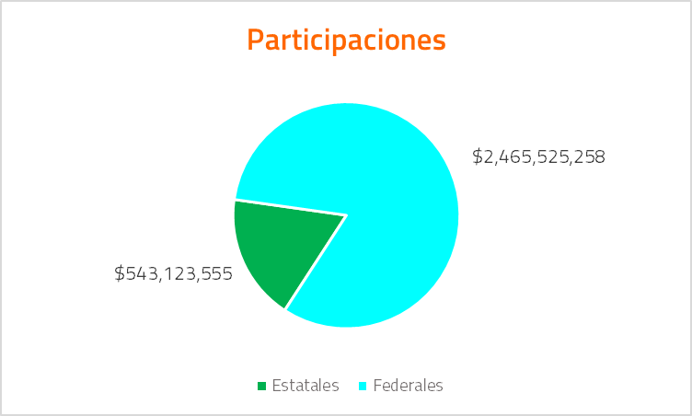

TRANSFERENCIAS, ASIGNACIONES, SUBSIDIOS Y OTRAS AYUDAS
Los ingresos por concepto de Transferencias, Subsidios y Otras Ayudas Sociales se perciben por:

CONCLUSIONES

Gracias a las aportaciones de los contribuyentes el Gobierno de Zapopan podemos destinar los recursos públicos al mejoramiento de la calidad de vida de los ciudadanos, así como a seguir invirtiendo en los temas más importantes tales como seguridad pública, protección civil, servicios públicos, recolección de basura, pavimentación, entre otros.

Por su contribución:
Gracias.

